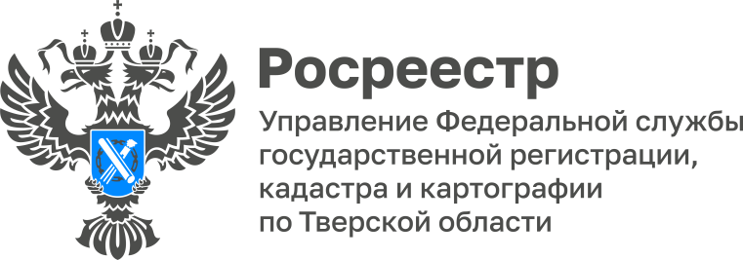
ПРЕСС-РЕЛИЗ

«Земля для стройки»: работа оперативного штаба, созданного при Управлении Росреестра по Тверской области, продолжается

Одной из составляющих национального проекта «Жилье и городская среда» является разработанный Росреестром сервис «Земля для стройки». По поручению правительства Российской Федерации Росреестр с 2020 года проводит анализ эффективности использования земельных участков для определения возможности их вовлечения в жилищное строительство.
Сведения о незастроенных земельных участках и территориях, которые можно вовлечь в гражданский оборот (как для индивидуального жилищного строительства, так и под строительство многоквартирных домов) предоставляются гражданам и инвесторам в рамках сервиса «Земля для стройки» и отображаются на публичной кадастровой карте.
Работа сервиса напрямую зависит от деятельности оперативных штабов, созданных в субъектах Российской Федерации для проведения анализа эффективности использования земельных участков. В Твери оперативный штаб создан в 2020 году, в его состав входят представители тверского Росреестра, филиала ФГБУ «Федеральная кадастровая палата Росреестра» по Тверской области, территориального управления Росимущества в Тверской области, органов государственной власти и органов местного самоуправления.
Заместитель руководителя Управления Росреестра по Тверской области Ирина Миронова: «Оперативным штабом на постоянной основе продолжается работа по поиску и выявлению новых земельных участков, пригодных для жилищного строительства. Напомню, что в целях функционирования сервиса «Земля для стройки» между Росреестром и Правительством Тверской области в 2021 году заключено соглашение об информационном взаимодействии. Недавно, подписано дополнительное соглашение к нему, направленное на улучшение организации информационного взаимодействия по обмену сведениями, необходимыми для реализации национального проекта «Жилье и городская среда», между органами власти».
В настоящее время в банке данных земли тверского региона числится 187 земельных участков и одна территория, общая площадь которых составляет около 900 гектаров. Большинство из них имеют потенциал использования «для индивидуального жилищного строительства».
Справочно:
Для получения информации о земельных участках в Тверской области, имеющих потенциал вовлечения в оборот для жилищного строительства, необходимо перейти по ссылке http://pkk.rosreestr.ru/ к веб-приложению «Публичная кадастровая карта». В открывшемся слева окне нужно выбрать тип поиска «Жилищное строительство» и ввести в строку поиска номер региона, двоеточие и звездочку – символы 69:*. Далее из открывшегося перечня земельных участков следует выбрать любой из них и получить всю размещенную в отношении него информацию.
Система покажет имеющиеся в регионе свободные земельные участки, а также общедоступные сведения о них (например, площадь, адрес объекта и др.). После выбора участка заинтересованное лицо (гражданин, инвестор) может отправить обращение в Министерство строительства Тверской области, нажав на ссылку «Подать обращение» в информационном окне объекта.

О Росреестре
Федеральная служба государственной регистрации, кадастра и картографии (Росреестр) является федеральным органом исполнительной власти, осуществляющим функции по государственной регистрации прав на недвижимое имущество и сделок с ним, по оказанию государственных услуг в сфере ведения государственного кадастра недвижимости, проведению государственного кадастрового учета недвижимого имущества, землеустройства, государственного мониторинга земель, навигационного обеспечения транспортного комплекса, а также функции по государственной кадастровой оценке, федеральному государственному контролю (надзору) в области геодезии и картографии, федеральному государственному земельному контролю (надзору), федеральному государственному контролю (надзору) за деятельностью саморегулируемых организаций арбитражных управляющих, федеральному государственному надзору за деятельностью саморегулируемых организаций оценщиков, федеральному государственному надзору за деятельностью саморегулируемых организаций кадастровых инженеров, национального объединения саморегулируемых организаций кадастровых инженеров, федеральному государственному надзору за деятельностью саморегулируемых организаций операторов электронных площадок. Подведомственными учреждениями Росреестра являются ФГБУ «ФКП Росреестра» и ФГБУ «Центр геодезии, картографии и ИПД».

Контакты для СМИ
Макарова Елена Сергеевна,
помощник руководителя
Управления Росреестра по Тверской области

+7 909 268 33 77, (4822) 47 73 34 (доб. 1010)

69_press_rosreestr@mail.ru
https://rosreestr.gov.ru/site/
https://vk.com/rosreestr69
https://t.me/rosreestr69
170100, Тверь, Свободный пер., д. 2

